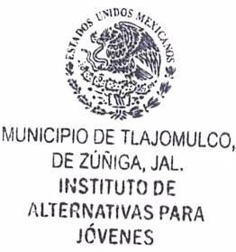

Instituto de Alternativas para los Jóvenes de Tlajomulco de Zúñiga, Jal.
INDAJO/CA/2024

ANDREA MONTSERRAT GONZÁLEZ RIVERA
Titular de la Unidad de Transparencia del Instituto de Alternativas para los Jóvenes del Municipio de Tlajomulco de Zúñiga, Jal.

P R E S E N T E:

Para dar cumplimiento a las obligaciones estipuladas en el artículo 8, Fracción V, inciso o), de la Ley de Transparencia y Acceso a la Información Pública del Estado de Jalisco y sus Municipios, que a la letra dice:

V. La información financiera, patrimonial y administrativa, que comprende (…) “O) La información sobre adjudicaciones directas en materia de adquisiciones, obra pública, proyectos de inversión y prestación de servicios...;”

De lo anterior informo que, este Organismo Público Descentralizado Instituto de Alternativas para Jóvenes de Tlajomulco, durante el mes de enero del año 2024 no celebró adjudicaciones directas en materia de obra pública, proyectos de inversión o prestación de servicios.

Sin más por el momento me despido, quedando a la orden para cualquier comentario u observación al respecto.

A T E N T A M E N T E
Tlajomulco de Zúñiga, Jalisco, 02 de febrero del año 2024
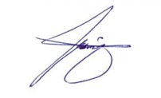

DIANA LAURA PALACIOS BARAJAS
Directora General del Instituto de Alternativas para los Jóvenes del Municipio de Tlajomulco de Zúñiga, Jal.

